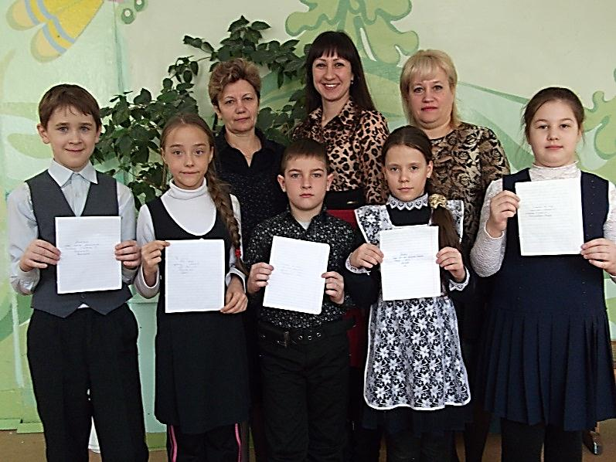

**ПОБЕДИТЕЛИ КОНКУРСА СОЧИНЕНИЙ**

**«МОЙ ПАПА – ЗАЩИТНИК»**

**1 место: Безродных Илья, УЧЕНИК 3г КЛАССА**

**2 место: мЯСИЦЕВА оЛЬГА, УЧЕНИЦА 4а КЛАССА**

**кОРОСТЕЛКИНа вАЛЕРИя, УЧЕНица 4а КЛАССА**

**3 МЕСТО: тРЕТЬЯКОВ дМИТРИЙ, УЧЕНИК 4а КЛАССА**

**кОНОВАЛОВА сОФЬЯ, УЧЕНИЦА 4А КЛАССА**

**Поздравляем победителей!**

**Председатель жюри: Т.П.Бурковская**

**Члены жюри, учащиеся 10 – х классов:**

**Руденко Михаил,**

**Новикова Наталья,**

**Гумбина Анна,**

**Акимов Григорий**